District 4
Collège Hutinel ; Collège Gérard Philippe ; Collège Marie Laurencin ; Collège Monthéty ; Collège Condorcet ; Collège Jean Moulins ; Collège Eugène Delacroix ; Collège Anceau de Garlande ; Collège Jean-Baptiste Vermay ; Lycée Lino Ventura ; Lycée Camille Claudel ; Lycée Charles le Chauve ; Lycée Clément Ader

Dossier pédagogique

Manipulation de,
par l’image

Thème de travail réseau 3D 2016-2017

Sommaire

Avant-propos p. 3

- La manipulation à des fins politiques p. 4
Séquence : les premiers demandeurs d’asile p. 4
Photo non légendée p. 6
Questionnaire séance 1 p. 7
Photo légendée p. 8
Article de « Info presse média » p. 9
Article de« Le monde » p. 10
Questionnaire séance 2 p. 11

- La manipulation à des fins commerciales p. 15
Fiche séance : Le héros sportif p. 15
Fiche élève p. 16
Fiche séance : Yolanda Dominguez p. 18
Fiche élève p. 20
Fiche séance : Investir dans son avenir p. 22
Fiche élève p. 23

- Le culte de soi sur les réseaux sociaux p. 25
Fiche séquence p. 25
Ressources utiles p. 28

Conclusion p. 32

Avant propos

Notre démarche
Pour l’année scolaire 2016-2017, le dispositif des groupes « 3D » proposait deux thèmes de réflexion aux professeurs documentalistes : sa place et son rôle dans la formation d’un élève acteur de sa future citoyenneté, stratégies et démarches pédagogiques à travers l’EMI OU à travers la construction des valeurs républicaines. C’est le premier sujet qui a retenu l’attention du district 4.
Lors de la première réunion, le thème a été précisé en fonction des sous thèmes proposés. Notre choix s’est alors porté sur la thématique de l’image, sous toutes ses formes et avec laquelle/lesquelles sont en contact de manière presque permanente les adolescents et qui représente un enjeu majeur de formation critique. C’est donc l’aspect manipulation de et par l’image qui a été sélectionné.
Dans un premier temps, chaque professeur documentaliste était chargé de trouver le maximum de ressources sur le thème. Lors de la seconde séance, nous avons fait le tour des besoins de chacun. Il est rapidement apparu que la mise à disposition de tous de séances clés en main constituait une demande majeure. Ces dernières pouvaient alors être rassemblées sous la forme d’un dossier pédagogique.

Les thématiques retenues
Plusieurs grandes thématiques ont été dégagées : la manipulation à des fins politiques, la manipulation à des fins commerciales et le culte de soi (et plus précisément, les images personnelles sur les réseaux sociaux).

L’organisation du dossier :
Chaque partie rassemble une séquence pédagogique, testée ou non auprès des élèves et adaptable au niveau collège et lycée avec un ensemble de ressources pour les mettre en œuvre.
La thématique suppose un ensemble de ressources considérables sur le sujet, c’est pourquoi nous avons décidé de sélectionner les plus pertinentes à nos yeux pour gagner du temps lors de la mise en œuvre de ces séquences.

- La manipulation à des fins politiques

Séquence :
Les premiers demandeurs d'asile : Détournement d'une photo d'actualité à des fins politiques

- Modalités :
Classe(s) /  Professeur(s) | 4ème (classe entière)  Collaboration professeur de Français ou Histoire
Horaire | 2 * 1h
Lieu | CDI
Type de public | Collégiens
Supports | Séance 1 :  - questionnaire  - photo de presse  Séance 2 :  - Article Le monde  -Article Média presse info  - questionnaire
Pré-requis | Connaître le vocabulaire lié à un article de presse : titre, sous-titre, chapeau...
Objectifs | Objectif de la séance :  Lecture d’images -> détournement du sens d’une image par les médias  Objectifs info-documentaires :  Description et analyse de l’image par les élèves : émettre des hypothèses sur sa contextualisation
Compétences | * Développer l’esprit critique et l’autonomie face à l’information  * Savoir observer une image : repérer des indices visuels qui pourraient aider comprendre l’image de façon objective sans l’influence du texte  Notions abordées :  * Cycle 4, programme de français : « Agir sur le monde : Informer, s'informer, déformer ? »  * Cycle 4, programme de géographie : « Les mobilités humaines transnationales : un monde de migrants »  * Cycle 4 : EMI  Sources d'information  Fiabilité de l'information  Traitement de l'information
Evaluation | Formative
- Déroulé de la séquence :
Séance 1 :
1 / Brainstorming de l'image projetée : travail par groupe à partir du questionnaire-chaque groupe doit dégager une description et une interprétation de l'image
2/ Rédiger une légende « en style journalistique »
3/ Projection de la vraie légende
4/ Correction repérer ensemble les indices présents sur la photo
Séance 2 :
1/ Lecture des textes des deux articles -> faire émerger les différences de propos
2/ Définir l’intention de chaque média : analyse textuelle du vocabulaire utilisé
3 / Bilan de 2 séances avec approche politique des médias présentés

- Conseils

Constituer des groupes de 2 ou 3 élèves maximum pour la partie brainstorming,
Prévoir beaucoup de temps pour le vocabulaire des articles : Ex UE, contribuables...

Supports séance 1 :

Photo présentée sans légende et à analyser

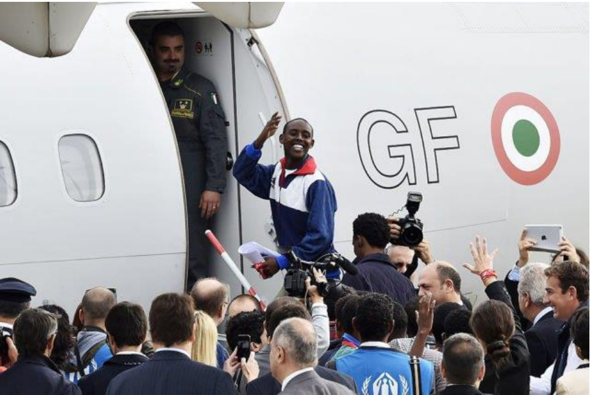

Questionnaire séance 1 : LA PHOTO HORS CONTEXTE

A/ Description de la photo

A ton avis, quels personnages sont représentés? (Observer notamment les habits…)

Personnage central:

Autres personnages:

Quefont ces personnages?

Personnage central:

Autres personnages:

Où se passe la scène?

L'image donne-t-elle des indications sur un ou des pays? Si oui lequel?

B/Hypothèse

A Partir des réponses données aux questions précédentes, écris unelégende possible pour cette photo (une phrase pour la décrire

Photo de presse légendée

Forces de l’ordre, pompiers, organisations humanitaires mais aussi médias étaient présents le 9 octobre en nombre à l’aéroport Ciampino de Rome pour assister au départ des premiers demandeurs d'asile "relocalisés" dans l'UE. ANDREAS SOLARO / AFP

Supports séance 2 :

Article issu de « Média presse info »

La contrebande à la charge du contribuable : le régime de Merkel fait entrer des milliers de réfugiés par la voie aérienne
dans Europe / International — par Jeanne de Baylan — 17 novembre 2016

Nouvel assaut contre le peuple allemand. Tandis que les Verts prônent le remplacement des églises par des mosquées[1], le gouvernement de la reine de la contrebande Angela Merkel a commencé à acheminer en RFA des milliers d’immigrants économiques entrés illégalement en Europe. Ils sont transférés par des charters depuis l’Italie et la Grèce. Le premier avion rempli de migrants africains a atterri cette semaine en Allemagne. 188 envahisseurs illégaux en provenance d’Érythrée localisés à Rome sont arrivés à Munich au frais des contribuables. Ils ont été logés dans un camp de transit à Erding, en Bavière.
Au total, 160.000 demandeurs d’asile doivent être répartis dans les Etats membres de l’UE
Deux directives du Conseil de l’Europe de septembre 2015 imposent à Allemagne d’aider l’Italie et la Grèce dans la prise en charge des réfugiés. Pour ce faire, a été organisé un service de charters entre Munich et les pays concernés.
Au total, 160.000 demandeurs d’asile doivent être répartis dans les États membres de l’UE. L’Allemagne doit prendre en charge le plus gros contingent. Plusieurs pays d’Europe centrale comme la Hongrie et la Tchéquie sont farouchement opposés à ce système de répartition.
Source :
http://www.anonymousnews.ru/2016/11/17/schleppertum-auf-steuerzahlerkosten-merkel-regime-laesst-tausende-asylanten-einfliegen/
[1] http://www.anonymousnews.ru/2016/11/17/gruene-abgeordnete-fordert-in-jedem-hamburger-viertel-eine-moschee/
Article issu de « Le Monde »

Les premiers demandeurs d’asile transférés au sein de l’UE quittent l’Italie
Dix-neuf hommes et femmes, arrivés à Lampedusa après avoir été secourus au large de la Libye, ont quitté Rome pour la Suède, à bord d’un avion de la police italienne.
Le Monde.fr avec AFP | 09.10.2015 à 11h03 • Mis à jour le 09.10.2015 à 11h48
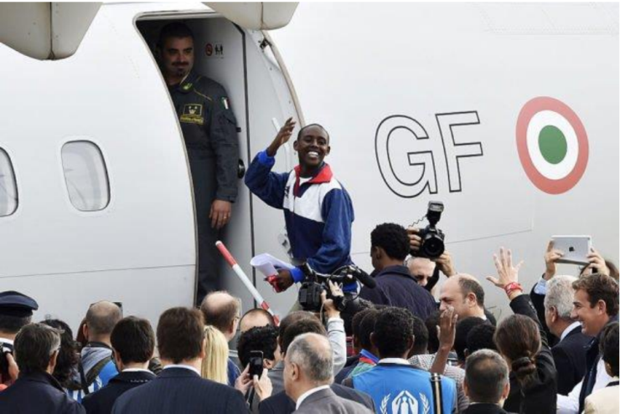
Forces de l’ordre, pompiers, organisations humanitaires mais aussi médias étaient présents le 9 octobre en nombre à l’aéroport Ciampino de Rome pour assister au départ des premiers demandeurs d'asile "relocalisés" dans l'UE. ANDREAS SOLARO / AFP

C’est tout sourire que dix-neuf demandeurs d’asile érythréens, arrivés à Lampedusa après avoir été secourus au large de la Libye, sont partis de Rome vendredi 9 octobre au matin à bord d’un avion de la police financière et douanière italienne, à destination de la Suède, après avoir serré la main du ministre de l’intérieur italien, Angelino Alfano, et du commissaire européen aux migrations, Dimitris Avramopoulos. Ces hommes et ces femmes sont les premiers à bénéficier du transfert organisé au sein de l’Union européenne pour répartir des dizaines de milliers de réfugiés.
« Cet avion représente la victoire d’une Europe qui sait être solidaire et responsable, qui sauve des vies », a déclaré M. Alfano. Une centaine d’autres demandeurs d’asile sont prêts à partir dans les prochaines semaines pour l’Allemagne, les Pays-Bas et « d’autres pays ayant communiqué leur disponibilité », a-t-il ajouté.

Programme de relocalisations
Les dix-neuf Erythréens sont les premiers des 160 000 demandeurs d’asile qui devraient profiter dans les deux prochaines années de ce programme de « relocalisations » inédit au sein de l’UE.
Forces de l’ordre, pompiers, organisations humanitaires mais aussi médias étaient présents en nombre à l’aéroport Ciampino de Rome. « Aujourd’hui est un jour positif et important. Ils sont dix-neuf et ils partent dans le cadre du nouveau plan européen », a déclaré à la presse Carlotta Sami, porte-parole pour l’Europe du Sud du Haut-Commissariat de l’ONU pour les réfugiés (HCR). « C’est une journée importante parce que c’est le début du plan européen. Nous espérons qu’il aille de l’avant, mais il faut faire plus », a-t-elle ajouté en réclamant « des mesures pour les faire arriver en Europe en sécurité ».
Selon les statistiques du HCR, les Erythréens représentent 26 % des 132 000 personnes arrivées cette année en Italie après avoir été secourues en mer Méditerranée. Mais la traversée a coûté la vie a au moins 3 080 hommes, femmes et enfants, pour la plupart au large de la Libye.

Fiche élève

A/ Comparaison des titres et des chapeaux

Un ou des mots du titre ou du chapeau évoque-t-il un ou des pays? Si oui quel(s)pays ?

Le monde.fr : (titre et chapeau) | Media presse info : (titre)

Par quel(s) mots sont désignés les personnes qui prennent l'avion?

Le monde.fr : (titre et chapeau) | Media presse info : (titre)

Combien de personnes prennent l'avion?

Le monde.fr : (titre et chapeau) | Media presse info : (titre)

Recherche le sens du mot « contrebande» dans le dictionnaire

Le mot « contrebande » utilisé dans le titre de média presse info a-t-il un sens positif ou négatif ?

□positif(c'est légal) □ négatif(c'est illégal, c'est du vol)

B/ Comparaison des sources

De quand date l'article?

Le monde.fr : (source) | Media presse info : (source)

De quand date la photo:

Qui est l’auteur de la photo ?

Le monde.fr : (source) | Media presse info : (source)

C/ Comparaison dela photoavec le titre de l’article

Dans quel article,le titre correspond plus à la scène représentée sur la photo ?

□Le monde.fr □ média presse info.fr

D/ Question d’analyse et de réflexion

Pourquoi le site media presse info utilise-t-il une photo qui n'a pas de rapport avec le titre, et qui date d'ailleurs de plusieurs mois avant l'écriture de l'article ?

E /COMPARAISON DES DEUX ARTICLES

- COMPREHENSION DES FAITS
Lisez les paragraphes entourés du site le monde,fr et répondez aux questions.

De quel pays sont originaires ces demandeurs d'asile?

Comment sont-ils arrivés en Italie ?

Quel jour prennent t’ils l'avion?

Combien sont-ils à prendre l'avion ce jour-là?

Vers quel pays se rendent-ils?

Pourquoi quittent-ils l'Italie ?

Combien de demandeurs d'asile au total devraient bénéficier du programme de localisation del'Union Européenne?

- COMPARAISON DE LA MANIERE DONT EST TRAITEE L'INFORMATION

Le monde.fr

a) Le premier paragraphe

Par quels mots sont désignés les Erythréens arrivés en Europe?

b) Les propos rapportés (entre «…»)

Les personnalités qui s'expriment sont-elles pour ou contre le plan de transfert de l'UnionEuropéenne ?

c) Dernière phrase (la chute)

Quelle information apporte cette phrase?

Cette information est-elle plutôt pour ou contre les demandeurs d'asile ?

Media presse info

a)La première phrase (phrase d'accroche)

Quel terme a un sens guerrier, de violence?

Quel pays serait menacé?

Cette information correspond-elle à la photo ?
Oui Non

b) Les autres paragraphes

Par quelle expression est désignée Mme Merkel (chancelière de la république fédérale d'Allemagne) ?

Cette expression est-elle positive ou négative ?

Par quels mots sont désignés successivement les personnes arrivées en Europe?(Plusieurs expressions)

Selon ce site, comment seraient-elles arrivées et circuleraient-elles en Europe?
Légalement Illégalement

Cette information correspond-t-elle aux faits ?
Oui Non

Combien sont-elles? (Plusieurs nombres sont indiqués)

Quel nombre finalement correspond aux faits (nombre de réfugiés concernés par le plan de transfert)?

c) Dernière phrase (la chute)

Quelle information apporte cette phrase?

Cette information est-elle plutôt pour ou contre les demandeurs d'asile?

Pour Contre

- CONCLUSION

Quel media dénonce violemment le plan de transfert des demandeurs d'asile entre diverspays de l'UE?

Quel media au contraire présente ce plan de transfert comme une nécessité voire une victoire humanitaire?

Analyse

Pourquoi le site media presse info traite l'information de cette façon polémiqueet même mensongère ?

Pourquoi le site media presse info utilise-t-il une photo qui n'a pas de rapport avec le texte de l'article dans lequel elle est insérée?

- La manipulation à des fins commerciales

Séance :
Le héros sportif

- Modalités :

Classe(s) /  Professeur(s) | De la quatrième à la classe de première  Collaboration professeur d’Education Civique, le Professeur Principal, Sciences Economique et Sociales
Horaire | 1 à 2h
Lieu | CDI (usage de comics)
Type de public | Collégiens et lycéens
Supports | * Corpus d’image de publicités autour du héros sportif (exemple : sur un padlet, dans un diaporama…)  * Fiche élève
Pré-requis | Avoir des notions en lecture d’image en ayant déjà abordé l’image d’actualité  Avoir un panel assez large d’images de sportifs dans la publicité
Objectifs | * Exercer son esprit critique pour analyser les choix du photographe / du publicitaire et leur sens  * Être capable de décrypter le message implicite d’une affiche et le confronter à d’autres références (réalité / fiction)
Compétences | * (Domaine 2) Rechercher et traiter l’information et s’initier aux langages des médias  * (Domaine 3) Exercer son esprit critique, faire preuve de réflexion et de discernement  Notions abordées :  Publicité, image, retouche, produit commercial
Evaluation | - Participation des élèves au cours  - Relecture des fiches complétées à l’issue du cours  - Réflexion à l’oral du collectif

- Déroulé de l’activité :
- Présentation d’un corpus d’images autour du « héros sportif » dans la publicité pré-sélectionné par l’enseignant-documentaliste
- Réflexion des élèves : description des images, questions guidées pour trouver les références utilisées dans les images,
- Travail sur la fiche élève : comparaison précise entre les images des sportifs et les héros de comics ou autres super-héros
- Mise en commun et correction collective.
- Conseils :
Bien avoir choisi ses images de publicité (exemple : Xango, Nike, …)
Si possible revenir sur le vocabulaire de la publicité un peu avant le cours.

Fiche élève :
Le sportif, ou comment se fait la construction d'images héroïques.

1. Dans les choix de l'équipe publicitaire, qu'est-ce qui « sublime » les sportifs ?
Qu'est-ce qui en fait des modèles ? Qu'est-ce qui les met en valeur ?
(min. 4 idées)

-----------------------------------------------------------------------------------------------------------------
-----------------------------------------------------------------------------------------------------------------
-----------------------------------------------------------------------------------------------------------------
2. Comment représente-t-on traditionnellement les héros ?
Citez trois qualités « types » des héros et des attributs ou caractéristiques qui leur sont associés.
-----------------------------------------------------------------------------------------------------------------
-----------------------------------------------------------------------------------------------------------------
3. Essayez d'associer un héros à chacune des images ci-dessous ; justifiez votre choix.

4. Quel est le rapport qu'entretiennent ces images avec le réel (le vôtre, le leur,...) ?
Vraisemblance, retouche, effets spéciaux ?
----------------------------------------------------------------------------------------------------------------
-----------------------------------------------------------------------------------------------------------------
-----------------------------------------------------------------------------------------------------------------
5. Quel est le message implicite de ces images ?
Quelles sont les valeurs que ces images cherchent à défendre et à transmettre ?
-----------------------------------------------------------------------------------------------------------------
-----------------------------------------------------------------------------------------------------------------
Séance :
Yolanda Dominguez et sa critique de l’image de la femme dans la publicité

  - Modalités :
Classe(s) /  Professeur(s) | De la quatrième à la classe de première  Collaboration avec le professeur d’Education Civique, d’Espagnol ou d’Arts plastiques
Horaire | 1 à 2h
Lieu | CDI (vidéoprojecteur et enceintes)
Type de public | Collégiens et lycéens
Supports | * Yolanda Dominguez – L’œil de Links du 16/05 Canal+  * Fiche élève
Pré-requis | //
Objectifs | * Exercer son esprit critique  * Être capable de décrypter le message implicite d’un média
Compétences | * (Domaine 2) Rechercher et traiter l’information et s’initier aux langages des médias  * (Domaine 3) Exercer son esprit critique, faire preuve de réflexion et de discernement  Notions abordées :  Publicité, image, retouche, produit commercial, égalité filles/garçons, représentations sociales
Evaluation | * Participation des élèves au cours  * Réflexion à l’oral du collectif, débat…  * Evaluation en Espagnol si collaboration avec le professeur d’Espagnol : compréhension écrite et orale

  - Déroulé de l’activité :
- Visionnage de la vidéo de L’œil de Links sur le travail de Yolanda Dominguez.
- Réactions des élèves « à chaud »
- Explications sur la démarche de l’artiste
- Mise en activité sur fiche-élève avec visionnage en 2 parties de la vidéo.
  - Conseils:
Avoir déjà appréhendé le travail de Yolanda Dominguez (visionnage de la vidéo…)
Prévoir une fiche de vocabulaire en Espagnol.
Ouverture : séance sur l’égalité homme-femme, sur le sexisme, …

Fiche élève :
L'artiste espagnole Yolanda Dominguez et l'image de la femme dans la publicité

1. Présentez le document.

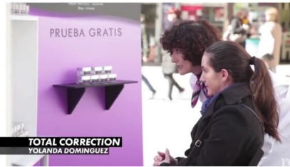
2. Performance « Total Correction ».

- En quoi consiste cette performance ? Pourquoi l'artiste la réalise-t-elle ? Quel est son but ?

3. Expérience « Niños vs. Moda »

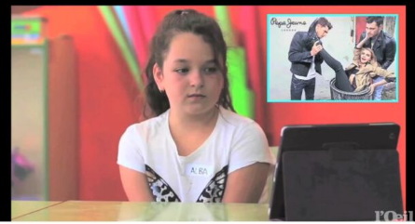

- Quel est la démarche de l'artiste avec les enfants ? Qu'est-ce que montrent leurs témoignages ?

- Et vous, que pensez-vous des représentations de la femme dans la publicité ?

Sur le site de Yolanda Dominguez, elle explique sa démarche et les résultats :

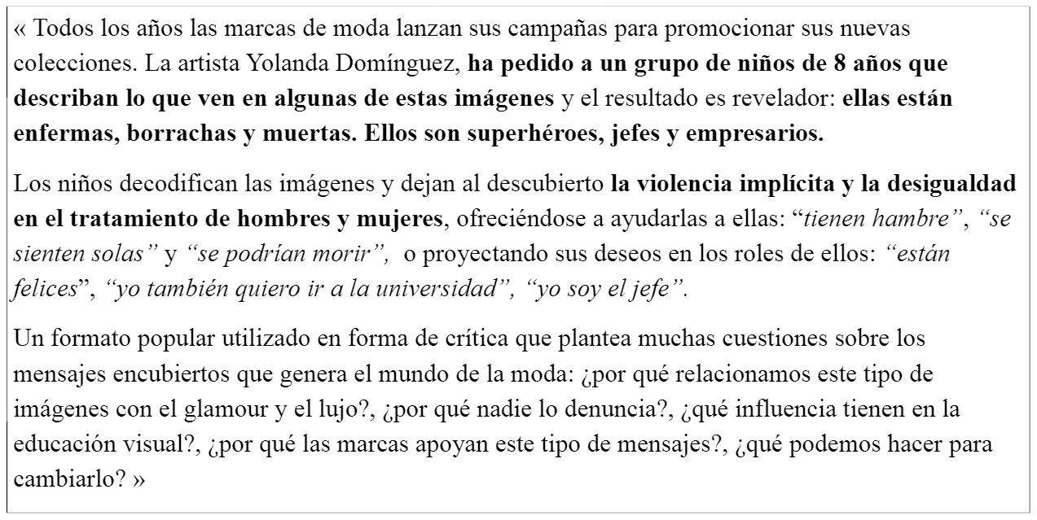

Vocabulario :

Séance :
Investir dans son avenir

  - Modalités :
Classe(s) /  Professeur(s) | De la seconde à la terminale  Collaboration avec le professeur Principal, d’Education Civique, le Conseiller Principal d’Education, la Conseillère d’Orientation Psychologue
Horaire | 1h
Lieu | Idéalement au CDI (kiosque orientation) ou éventuellement dans une salle munie d’un vidéoprojecteur
Type de public | Lycéen
Supports | * Corpus de brochures, d’affiches, de plaquettes, … d’écoles et d’université.  * Fiche élève
Pré-requis | Les élèves doivent déjà avoir appréhendé la poursuite d’études et la vie après le lycée, quelle que soit la filière de formation
Objectifs | * Exercer son esprit critique  * Être capable de décrypter le message implicite d’un média
Compétences | * Rechercher et traiter l’information et s’initier aux langages des médias  * Exercer son esprit critique, faire preuve de réflexion et de discernement  Notions abordées :  Publicité, message publicitaire, orientation, représentations sociales
Evaluation | * Participation des élèves au cours  * Réflexion à l’oral du collectif, débat…  * Evaluation avec les vœux d’orientation recueillis

  - Déroulé de l’activité :
- Feuilletage et exploration des plaquettes et brochures d’écoles privées en groupe
- Mise en commun des remarques, réflexion guidée en classe entière.
- Mise en activité individuelle sur fiche-élève avec analyse d’une brochure au choix.
- Restitution et échange en classe entière.
  - Conseils et informations préalables :
Avoir déjà discuté d’orientation avec le professeur principal et/ou la Conseillère d’Orientation Psychologue.
Collaboration avec la Conseillère d’Orientation Psychologue pour le corpus et des indications sociologiques sur l’orientation des élèves.
Ouverture : recherches sur les métiers et les formations avec le kiosque ONISEP.

Fiche élève :
Investir dans son avenir : soyez prudent !

1. Relier chaque sigle et son slogan.

ESAM  EISTI  IFAG  … | « Take the lead ! »  « Révèle ton talent »  « Suivre son étoile, porter ses rêves »  « Découvrir, devenir, se réaliser »  « Start me up »  …

2. Qui se cache derrière ces images, ces sigles, ces plaquettes ?

3. Qu'est-t-on censé faire dans ces structures ? Quelles activités ?

4. Ces activités sont-elles visibles dans ces images ? Quelles autres représentations y sont associées ?

5. Quel est le rapport qu'entretiennent ces images avec le réel ?
(Conditions d'accès, moyens, niveau de formation, coût, complexité du cursus, signification des sigles, personnes responsables, …).

6. Dénichez ces informations (Question 5) en examinant la plaquette.

7. Imaginez une plaquette similaire pour notre établissement.
Prévoyez les interventions des professionnels autour des images, des textes, de la mise en page...
D'où vient l'argent pour financer cela ?
Combien coûtera la fabrication d'une plaquette envoyée gratuitement au collège ou lycée du secteur ?
- L’image de soi sur les réseaux sociaux

Séquence :
Le culte de soi sur les réseaux sociaux

- Modalités :
Classe(s) /  Professeur(s) | Du collège au lycée  Collaboration possible avec le professeur principal, le CPE, l'assistante sociale
Horaire | Deux séances d’une heure
Lieu | CDI
Type de public | Collégiens et lycéens
Supports | Séance 1 :  Vidéo : un faux voyant lit vos secrets grâce aux réseaux sociaux  Séance 2 :  Extrait vidéo (Marion 13 ans pour toujours scène avec téléphone dans sa chambre)  Spot « Non au harcèlement »
Pré-requis | Pré-requis commun :  - Connaissances du fonctionnement des réseaux sociaux  Pré-requis lycée :  - Savoir débattre et argumenter un point de vue
Objectifs et compétences | Collège :  D1 : Comprendre, s'exprimer en utilisant la langue française à l'oral et à l'écrit  D2 : Médias, démarches de recherche et de traitement de l'information  D3 : Expression de la sensibilité et des opinions, respect des autres /Réflexion et discernement  Lycée :  Prendre conscience de la place des médias dans la société  Caractériser les médias et leurs langages  S'informer sur les médias  Notions abordées : identité numérique – médias – réseaux sociaux – respect des autres – respect de soi
Evaluation | Cette séquence s'inscrit dans une démarche de sensibilisation aux usages des médias de nos élèves. L'évaluation dépend du contexte pédagogique
2- Déroulé de l’activité :
Séance 1 : Identité et traces numériques
- Accueil des élèves et présentation du déroulé de la séance.
- Visionnage de la vidéo https://www.youtube.com/watch?v=heReIQVLya4 (nous conseillons aux professeurs de ne pas diriger les élèves dans la présentation de la vidéo afin de susciter la réflexion des élèves).
- Discussion / Débat autour de la vidéo (10/15 min) notamment pour s’assurer de la compréhension de la vidéo (cf. collège).
- Annoncer l’objectif de la séance : prendre conscience de notre identité numérique. En effet, lors de notre passage en ligne, chacun laisse des traces. Il est important de les reconnaître et de savoir identifier les traces laissées (distinction traces volontaires/involontaires et créer une liste de termes à définir avec la classe).
- Élaboration d'une carte heuristique en conduisant sur plusieurs points (voir annexe 1)
(conseil : essayer de faire le document en ligne et le mettre disponible sur la plateforme de votre établissement).
- Annoncer la séance suivante (si vous le souhaitez-vous pouvez évaluer la séance 2).
Séance 2 : cyber harcèlement et réseaux sociaux :
- Accueil des élèves et rappel de la séance précédente. Annonce des objectifs de la séance (montrer le lien entre les deux séances).
- Visualisation de deux vidéos :
- Extrait vidéo (Marion 13 ans pour toujours scène avec téléphone dans sa chambre) nous conseillons aux professeurs d'expliquer sommairement le récit et le témoignage de cette adolescent).
- Spot « non au harcèlement »
- Discussion sur les vidéos, sur les ressentis des élèves, sur ce qu'ils trouvent « normal », « grave », « choquant »… (il ne faut pas hésiter à graduer leurs ressentis). Inviter les élèves à partager leurs d’expériences (ne pas hésiter à se renseigner via des témoignages d’adolescents afin de conduire la conversation vers certains sujets).

- Expliquer la notion de stockage : vidéos, images, images postées et repostées …
- Les photos peuvent être récupérées et diffusées (vous pouvez vous inspirer d'exemples en ligne anonyme ou, en lycée, montrer une page Facebook d'un élève en lui demandant son accord en amont).
Si vous avez le temps, vous pouvez élargir sur le harcèlement en ligne (délit puni par la loi), la notion de liberté d'expression sur les réseaux sociaux, la notion de droit à l'image ...
- Élaborer une liste de « conseils pour une utilisation éthique des réseaux sociaux » (vous pouvez vous aider de ces deux références : 10 conseils de la CNIL, droit au déréférencement)

3- Conseils et informations préalables :
Nous conseillons aux professeurs d'avoir au préalable une connaissance des réseaux sociaux (notamment Facebook, Instagram, Snapchat).
Nous rappelons que l’âge minimum pour s'inscrire sur un réseau social est de 13 ans.
Pour aller plus loin :
Collège :
- L'image, son parcours, son utilisation, sa réutilisation : droit à l'image, diffusion, sources ...
Lycée :
- Passer d’une utilisation privée à une utilisation professionnelle et pédagogique d'un réseau social (veille informationnelle ...)

Annexe 1 :
AVATARS
Ce qui me représente
- Jeux
PUBLICATION
Ce que je partage
- Youtube

EXPRESSION
Ce que je dis
- Réseaux sociaux

L’identité numérique

AVIS
Ce que j’apprécie
- Réseaux sociaux

HOBBIES
Ce qui me passionne
- Moteurs derecherche

CONSOMMATION
Ce que j’achète
- E bay, amazon

REPUTATION
Ce qui se dit de moi
- Réseaux sociaux
CONNAISSANCES
Ce que je sais
- Moteurs de recherches

Article du Figaro

Facebook et la mise en scène de soi : contrôler son image est euphorisant
Publié le 05-10-2013 à 09h07 - Modifié à 15h01 - 4 réactions | 52021 lu

Par Catherine LejealleProf. et sociologue

LE PLUS. La vie est-elle plus belle sur Facebook ? C'est souvent l'impression que l'on a en voyant ces walls peuplés de photos flatteuses, statuts inspirés et géolocalisations exotiques. À quoi sert cette mise en scène ? Explications de Catherine Lejealle, sociologue, spécialiste de l’appropriation des TIC dans la sphère privée et professionnelle.

Facebook, un moyen idéal pour sublimer sa vie (Blackler/Rex Fea/REX/SIPA)

Il y a quelques années de cela, la construction de son image publique était réservée aux stars et aux politiques. Mais aujourd'hui, n'importe qui peut faire de même ou plutôt se doit de le faire. On s'aperçoit, tout particulièrement chez les jeunes des générations Y et Z, que la plupart s'approprient cette possibilité.

Cette projection de soi passe grandement par les réseaux sociaux, et principalement Facebook.

Chacun devient son propre RP

Notre présence au monde a totalement changé avec les réseaux sociaux. Le terrain de jeu est aujourd'hui le monde et l'instantané. On peut être ici et ailleurs en même temps, de même qu'on peut savoir ce qui se passe juste à côté mais aussi à l'autre bout du monde.

Le rapport au temps et à l’espace est complètement bouleversé dans le sens d’une contraction des durées, d’une superposition ubiquitaire et d’une porosité des univers. On est ici et là, entrelaçant sphère privée, publique et professionnelle.

Cela créé une euphorie d'être présent et d'exister. Cette existence passe par la participation, si possible permanente ou presque.

Avant de s’endormir et dès leur réveil, les jeunes allument leur mobile et regardent les nouvelles notifications sur le média social. Notre valeur devient l'image que les autres peuvent trouver de nous en tapant notre nom dans un moteur de recherche. Et s'ils ne trouvent rien, c'est que l'on n'existe pas. On a changé de paradigme : aujourd’hui, si on ne nous voit ou vous entend pas, vous n’existez plus. Les usagers disent qu’ils sont morts. Pire, ils ont le sentiment que leur existence est amoindrie.

Chacun devient donc son propre "responsable des relations publiques". Ceci crée une exigence permanente d’être connecté. Etre relié, être actif sur la toile, la tapisser de traces numériques revient à vivre plus intensivement.

Sur Facebook, se faire une vie forcément fabuleuse

Chez les plus jeunes, c'est Facebook qui est principalement le réceptacle de cette construction virtuelle de soi. Chez les plus âgés, ce sont les réseaux sociaux professionnels comme LinkedIn qui sont prisés.

Dans les deux cas, on se regarde faire et on le fait savoir. C’est comme si on roulait en voiture tout en montant les pneus. Se pose alors la question de savoir si cette mise en scène de nos propres vies se fait au détriment de l'existence réelle. Certains passent presque plus de temps à construire leur vitrine digitale qu'à vivre vraiment… On veut donner la meilleure image possible de soi, quitte à enjoliver les choses.

Le sociologue et linguiste Erving Goffman, auteur de l'ouvrage majeur "La Mise en scène de la vie quotidienne", a expliqué qu'en parallèle de la mise en scène de soi – qui existait bien sûr avant les réseaux sociaux – existent des coulisses, c'est-à-dire des espaces où l'on peut échanger sur autre chose, de manière plus libre puisque le public est absent. Or le problème de Facebook, c'est qu'il ne contient qu'une zone très limitée de coulisses, régies en outre par une charte dont les modalités changent très souvent. Cette opacité du système incite à rester en permanence sur la scène, et à ne pas exploiter les zones de coulisses.

Plus de frontières entre le réel et le virtuel

Les TIC ont largement favorisé le développement de cette vitrine de soi. Les verrous du support, de l'accès et du coût ont sauté. En effet, les smartphones et les tablettes permettent une connexion tout au long de la journée, couplée aux notifications que l'on peut recevoir en permanence. Avec la 3G, puis la 4G, les temps de réponse sont devenus excellents. Enfin, le verrou financier a été levé par des opérateurs tels que Free.

De plus, les affordances – terme sociologique inventé par James J. Gibson, qui désigne la capacité d’un système ou d'un produit à suggérer sa propre utilisation – sont poussées très loin par les réseaux sociaux. Ainsi, le "like", le retweet ou encore la géolocalisation sont inhérents aux outils eux-mêmes. Les possibilités d'exister sont donc multipliées et facilement mobilisables. Il s’agit de presse bouton qui invite à l’action et à l’action impulsive.

Finalement, on s'aperçoit que les frontières entre le réel et le virtuel se sont donc dissoutes. Chez les jeunes, la technologie n'apparaît pas du tout comme quelque chose d'intrusif, mais au contraire comme un moyen de créer du lien. On est au monde et le monde est à nous. Le mobile, la tablette, le notebook sont autant de prolongement des doigts qui permettent d’interagir avec les tiers présents en cherchant des infos, en partageant des contenus, en montrant des photos.

D'ailleurs, à travers une proposition de règlement européen, les juristes se préoccupent du droit à l'oubli, c'est-à-dire de la possibilité le contrôler les traces de son passé, en ayant le droit à effacer les traces. Mais interrogés sur le sujet, les jeunes s’affirment demandeurs du contraire : ils n'ont pas du tout envie que la vitrine qu'ils ont mis tout ce temps à construire soit effacée.

Les deux effets pervers de cette mise en scène de soi

On peut relever (au moins) deux effets pervers à cette mise en scène permanente de soi.

Le premier, c'est le sentiment de déprime qui peut accompagner la consultation de Facebook. C'est ce que démontrent plusieurs études (ici ou là, notamment). Comment l'expliquer ? D'une part, le temps passé sur les réseaux sociaux est un temps où l'on ne vit pas réellement, donc moins à même de procurer des sensations et des émotions. D'autre part, la mise en scène de la vie des autres paraît tellement extraordinaire qu'en comparaison, on se dit que notre vie est moins bien. C'est ce type de ressenti, mais inversé, qui a fait le succès de "Loft story" et d'autres émissions du même type : en regardant les joueurs enfermés à ne rien faire, les téléspectateurs se sont dit "mais finalement, ma vie est géniale en comparaison de ça !".

Le deuxième effet pervers, c'est le bashing, surtout dans sa dimension collective. Là encore, c'est quelque chose qui existait avant internet : dans les cours de récré, un gamin qui n'entre pas dans le cadre de la norme a toujours eu un risque de se faire moquer, stigmatiser. La France est d'ailleurs un pays où la stigmatisation est très forte, nettement plus que chez nos voisins allemands ou belges, par exemple.

Le problème c'est que ce bashing devient encore plus fort et plus violent quand il y a un écran entre l'émetteur et sa victime, car la distance, voire l'anonymat, protège le premier et lui permet de participer à l’action collective de dénigrement. De plus, les réseaux sociaux permettent qu'un grand nombre d'individus s'acharnent sur une seule personne, ce bouc-émissaire servant paradoxalement de facteur d'intégration au groupe pour quiconque se moquerait de lui. Ces pratiques ont des conséquences dramatiques, comme en témoignent le suicide de plusieurs adolescents ces dernières années, après avoir été lynchés sur internet.

En dépit de ces quelques effets pervers potentiels qui demandent des ajustements et de la vigilance, il serait idiot de se passer des bénéfices d’un dispositif collectif qui permet aussi le partage, l’échange et qui sert à tisser des liens. Il n’existe pas de mauvais dispositif mais seulement de mauvais utilisateurs.

Rappelons que les normes d’usages doivent mettre du temps à s’installer et que pour atteindre 100 millions d’utilisateurs, Facebook a mis neuf mois. Par comparaison, pour en atteindre à peine 50 millions, la radio avait mis 38 ans, la télévision 13 ans et internet seulement quatre ans. Grâce à l’internet, YouTube propose chaque année l’équivalent de 43 siècles de contenus d’une chaîne telle que TF1 ou France 2. Alors laissons-leur un peu de temps !

Conclusion

Même si ces séances n’ont pas été conçues dans une progression d’EMI mais plutôt comme un projet ponctuel avec des collègues disciplinaires ou avec d’autres acteurs éducatifs, elles ont été pensées pour être « clés en main » et surtout facilement adaptables en collège ou en lycée. Elles peuvent être enseignées soit de manière indépendante soit de manière successive afin d’élaborer une progression EMI sur tout un niveau.

